Stichting “De Katoelenkiekers”
2025

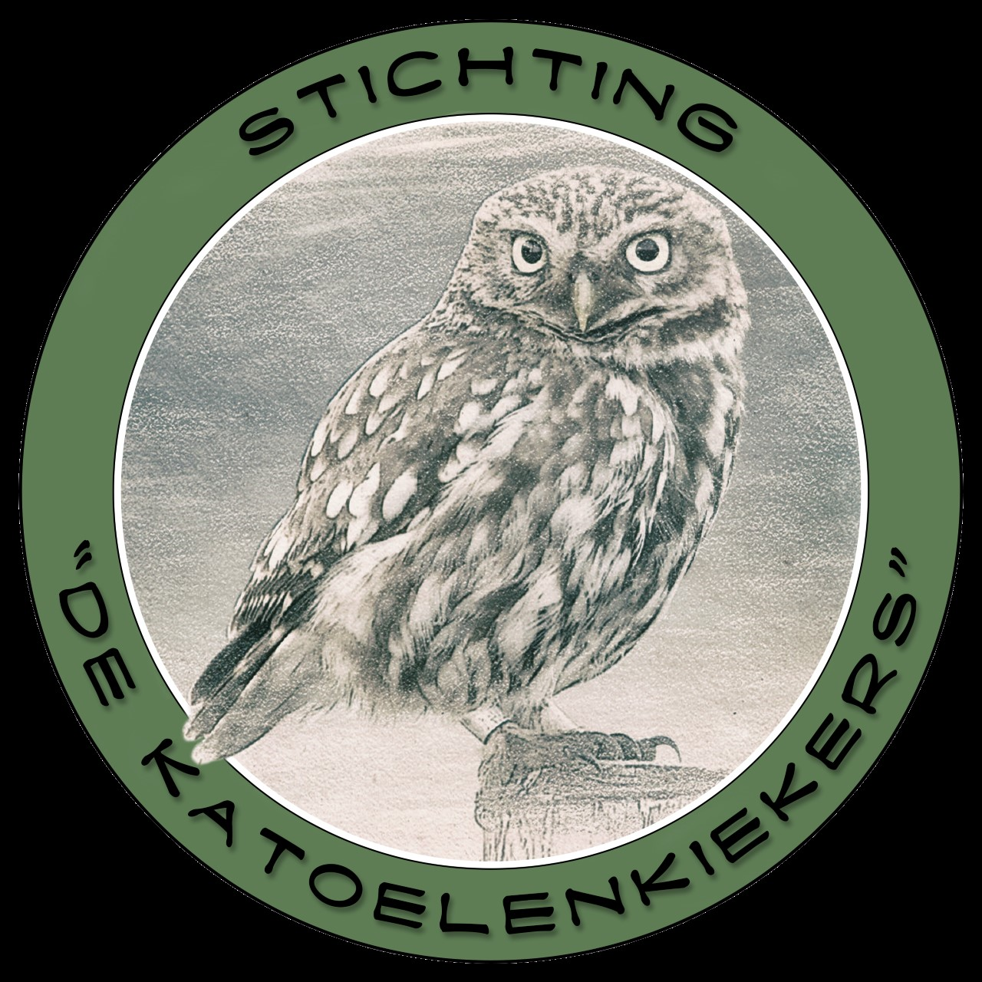

Inhoud

1. Stichting “De Katoelenkiekers” 3
2. Missie & Visie 3
3. Communicatie 3
4. Bestuur 4
5. Vrijwilligers 4
6. Financiën 4
7. Resultaten 2025 6
8. Resultaten per soort 8
9. Gerealiseerde speerpunten 2025 10
10. Speerpunten 2026 10
11. 2025 in vogelvlucht 11
12. Contact 11

Stichting “De Katoelenkiekers”
Stichting “De Katoelenkiekers” zet zich sinds 2008 in voor het behoud van uilen in Twente. In 2004 begonnen als de Steenuilenwerkgroep Hoge Hexel-Wierden, richten wij ons nu op meerdere inheemse uilensoorten, zoals de steenuil, kerkuil, bosuil en ook op de torenvalk. Onze vrijwilligers dragen bij aan de bescherming van deze vogels door nestkasten te maken, plaatsen en onderhouden, en door voorlichting te geven aan de inwoners van de regio. Ook wordt bijgedragen aan broedbiologisch onderzoek en zoologisch onderzoek door informatie te verzamelen en door te geven.
Eind 2025 beheren wij 625 nestkasten op 496 locaties in de gemeenten Wierden, Twenterand, Rijssen-Holten en Almelo, waarbij we de belangen van natuur en landschap breed behartigen.
We werken samen met bewoners, grondeigenaren, scholen, zorgboerderijen en andere maatschappelijke organisaties om het leefgebied van deze vogels te beschermen en versterken. Onze werkzaamheden zijn volledig afhankelijk van de inzet van enthousiaste vrijwilligers en de steun van de lokale gemeenschappen. Samen zorgen we ervoor dat de uilen en valken een toekomst hebben in ons landschap.

Missie & Visie
Onze missie is het beschermen van de inheemse uilensoorten en valken in Twente en het versterken van hun leefgebied, zodat deze prachtige vogels ook in de toekomst een plek hebben in ons landschap. We zetten ons in voor zowel directe bescherming van deze vogels als voor het vergroten van kennis en bewustzijn onder de lokale bevolking. Onze visie is een Twente waar natuur en mens in balans zijn, waarin uilen en valken een onmisbaar onderdeel vormen van het landschap.

Communicatie
De communicatie binnen Stichting “De Katoelenkiekers” is gericht op het verbinden, informeren en betrekken van onze veldwerkers, partners en de lokale gemeenschap.

Interne communicatie en waardering
Onze vrijwilligers, de veldwerkers, zijn georganiseerd per deelgebied, waarbij elke regio zijn eigen coördinator heeft. We maken gebruik van verschillende WhatsApp- en Outlook-groepen om snel en effectief te communiceren. Er is een aparte groep voor het bestuur, een algemene groep voor alle betrokkenen van De Katoelenkiekers, en per deelgebied een specifieke groep voor de veldwerkers. 99% van onze veldwerkers maakt gebruik van WhatsApp, wat het een ideaal middel maakt om elkaar te bereiken en op de hoogte te blijven van activiteiten en resultaten.
Ook vindt er jaarlijks een voorjaars- en najaarsvergadering plaats, waarbij we belangrijke ontwikkelingen bespreken en samen plannen maken voor de toekomst. Deze vergaderingen zijn niet alleen bedoeld voor overleg, maar ook voor gezelligheid en verbinding tussen de vrijwilligers.

Externe communicatie en werving
Onze externe communicatie richt zich op het vergroten van de betrokkenheid van de lokale bevolking en het werven van nieuwe veldwerkers. We maken gebruik van een Facebook-pagina en een website om nieuws en wetenswaardigheden te delen. Op de website staan gegevens over onze stichting, foto’s en allerlei informatieve artikelen.
We benaderen actief bewoners in het buitengebied voor de plaatsing van nestkasten en werken samen met maatschappelijke organisaties om meer mensen bij ons werk te betrekken.

Bestuur
Het bestuur bestaat uit de onderstaande personen:

- Egbert Wessels voorzitter
- Hans van der Molen penningmeester
- Sjoukje Bergsma secretaris

Henk van der Aa staat het bestuur bij als adviseur.
De continuïteitscommissie bestaat uit Henk van der Aa en Ineke Kerkhoff.

Vrijwilligers
Onze veldwerkers vormen de kern van Stichting De Katoelenkiekers. We bieden onze veldwerkers begeleiding, duidelijke taken en waardering, zodat zij met plezier en voldoening hun werkzaamheden kunnen uitvoeren.

Begeleiding en organisatie
Nieuwe vrijwilligers worden gekoppeld aan een coördinator van een deelgebied en hebben altijd eerst een kennismakingsgesprek met een bestuurslid. Dit zorgt ervoor dat nieuwe veldwerkers zich welkom voelen en direct weten wat van hen verwacht wordt. Elke coördinator is verantwoordelijk voor de begeleiding van de veldwerkers in zijn of haar gebied. Zo houden we de lijnen kort en zorgen we voor een goede ondersteuning.

Takenpakket en spelregels
Onze veldwerkers zijn actief in het controleren, schoonmaken, repareren en plaatsen van nestkasten, evenals het monitoren van de uilenpopulaties. Dit werk vereist toewijding en betrouwbaarheid.
Naast praktische taken hechten we veel waarde aan de manier waarop we met elkaar omgaan. We helpen elkaar en zorgen voor een prettige samenwerking. Afspraken die we maken, komen we na, en we houden altijd in gedachten dat al het werk op vrijwillige basis gebeurt. We waarderen ieders bijdrage, groot of klein, en streven naar een positieve, betrokken sfeer binnen de stichting.

Werving en waardering
De werving van nieuwe vrijwilligers gebeurt via verschillende kanalen, zoals onze website, mond-tot-mondreclame, social media en digitale vacaturebanken bij vrijwilligersorganisaties. Geïnteresseerden kunnen zich aanmelden via ons e-mailadres, waarna ze worden benaderd voor een kennismakingsgesprek.
Onze veldwerkers zijn van onschatbare waarde, en we doen ons best om hen te waarderen. Naast de gezellige bijeenkomsten tijdens de voorjaars- en najaarsvergaderingen organiseren we met enige regelmaat een speciaal evenement. Op deze manier laten we zien hoe belangrijk hun inzet is voor onze stichting.

Financiën
Subsidies en donaties
Onze stichting ontvangt subsidies van de gemeenten Wierden en Rijssen-Holten. Daarnaast zijn donaties van particulieren en organisaties een bron van inkomsten. Deze subsidies en donaties stellen ons in staat om nieuwe nestkasten te maken en te plaatsen, bestaande kasten te onderhouden, en educatieve activiteiten te organiseren. Als ANBI-stichting kunnen wij donaties ontvangen die onder bepaalde voorwaarden aftrekbaar zijn van het belastbaar inkomen.

Kosten
Onze belangrijkste kostenposten zijn de aanschaf van materialen voor het vervaardigen en onderhouden van nestkasten voor de uilen, zoals een aanhanger, gereeedschap, ringwerkzaamheden en bedrijfskleding voor onze veldwerkers. Daarnaast maken we kosten voor de ondersteuning en waardering van onze vrijwilligers en materiaal voor de inrichting van stands bij publieksevenementen.

Financiële controle
Jaarlijks vindt een kascontrole plaats door twee bestuursleden, niet zijnde de penningmeester. Na goedkeuring door het bestuur, verleent de voorzitter décharge aan de penningmeester, waarmee de financiën worden vastgesteld.

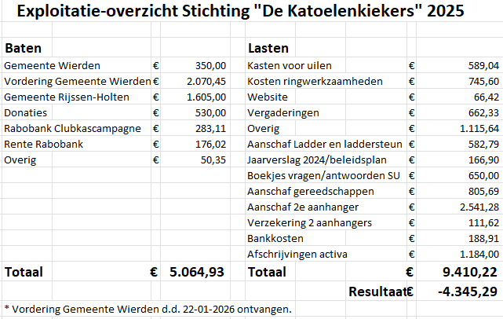

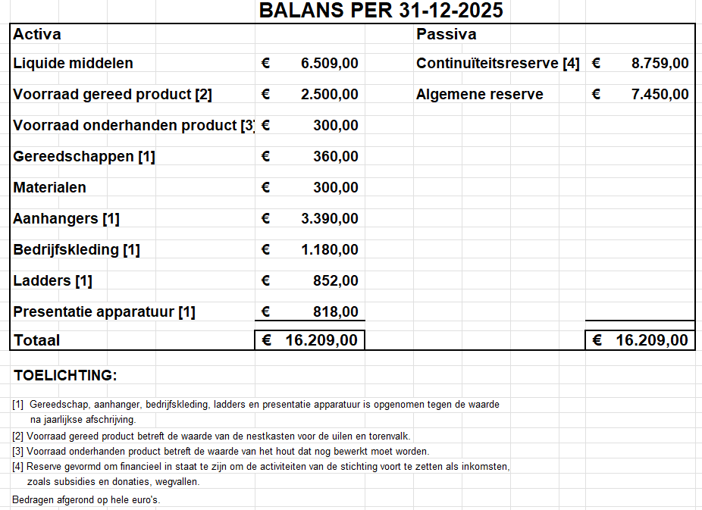

Resultaten 2025
Elk jaar evalueren we de activiteiten en inspanningen die we hebben geleverd om onze doelen te bereiken. Met deze resultaten willen we transparantie bieden aan onze vrijwilligers, donateurs, partners en de bredere gemeenschap, en laten we zien hoe hun steun direct bijdraagt aan het behoud van de uilen in Twente. Ook stellen we elk jaar nieuwe speerpunten op voor het komende jaar, zodat duidelijk is waar we ons op focussen.

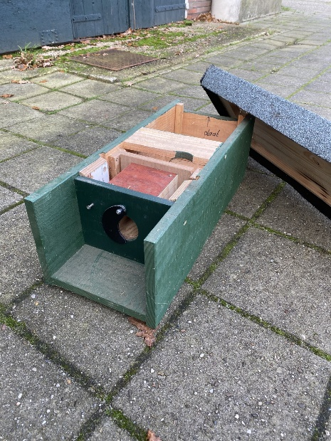
Resultaten per soort
Steenuil
In 2025 beheren wij in ons gebied 437 steenuilkasten. Om predatie in de kast tegen te gaan hebben wij vanaf begin 2025 alle kasten die aan vervanging toe waren, vervangen door pendelkasten. Of deze maatregel vruchten gaat afwerpen gaan we in 2026 zien. Het gebruik van pendelkasten wordt in andere regio’s in ieder geval als positief ervaren.

Juni is de maand waarin de meeste jonge steenuilen geringd worden. In veel gevallen treffen we in de nestkast dan ook nog een ouder vogel aan. Die controleren we op een eventueel aanwezig ringnummer om zo te weten te komen waar zo’n vogel vandaan komt.
In 2025 konden we 353 steenuilen ringen, waarvan 11 volwassen vogels.

Kerkuil
In 2025 beheren we met onze vrijwilligers 99 kerkuilkasten. De kasten worden vaak heel hoog in open kapschuren opgehangen. We konden in 2025 maar 66 jonge kerkuilen van een ring voorzien. In 2024 was dat aantal 104. We weten niet waardoor dat aantal jongen zo afgenomen is, maar het aantal locaties waar we kasten hebben hangen neemt af - door rood-voor-rood regelingen verdwijnen oude kapschuren.
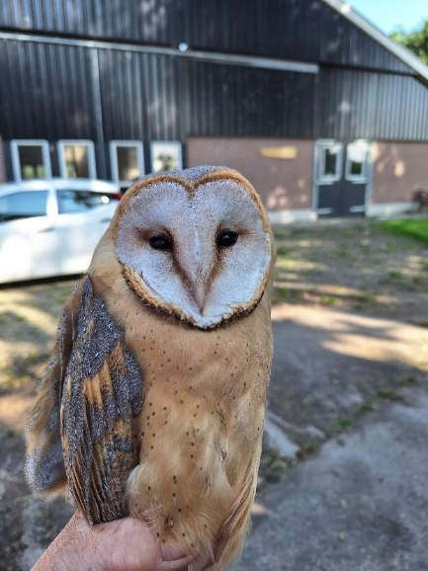
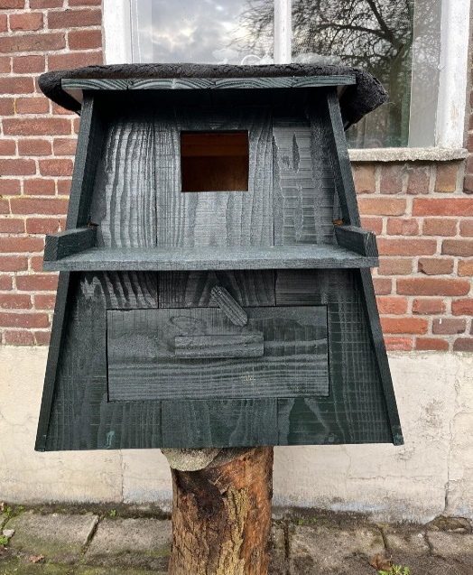
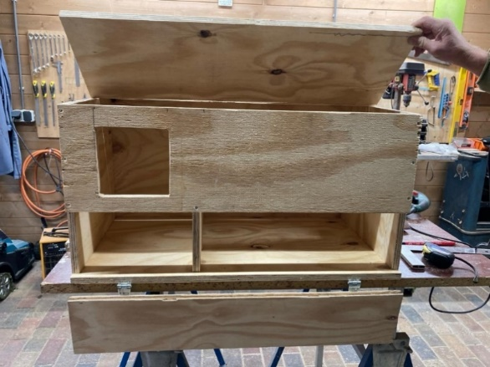
In 2026 gaan we zien of een aangepaste kast geplaatst tegen een buitengevel succesvol is.

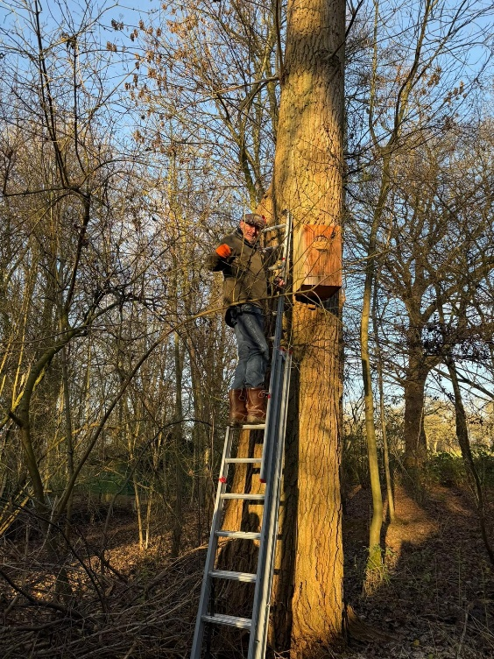
Bosuil
We beheren in 2025 41 bosuilkasten. We kunnen deze kasten bij de eerste ronde controleren met de door onze stichting aangeschafte camera. Bosuilen zijn zeer storingsgevoelig, dus is het een groot voordeel als je de kasten niet hoeft open te maken voor de controle.

In 2023 hadden we 10 bezette kasten in ons werkgebied met totaal 25 juveniele en 5 volwassen bosuilen die geringd zijn. Afgelopen jaar 2024 hadden we 6 bezette kasten met totaal maar 10 juveniele uilen die geringd konden worden. Dat valt op zich nog niet eens tegen omdat een bosuil best wel eens een jaar overslaat. In 2025 waren 7 van de 42 kasten bewoond en konden we 14 bosuilen van een ring voorzien waaronder 1 adulte die we konden afvangen.

Torenvalk
Om torenvalken te beschermen bieden KNNV Vriezenveen en “De Katoelenkiekers” nestgelegenheid aan. Nestkasten werden op en aan houten palen bevestigd, echter we gaan steeds meer over op ronde metalen palen zodat er geen predatoren vanaf de grond bij kunnen komen, dan denken we m.n. aan de steenmarter.

2025 was uitgeroepen tot het jaar van de Torenvalk. Wij hebben gezocht naar nieuwe locaties en hebben drie extra nestkasten kunnen ophangen.

In 2025 hadden we 48 torenvalkkasten in ons beheer, tegenover 43 in 2024. We konden 67 van de 70 jongen vogels ringen, 3 waren reeds succesvol uitgevlogen.
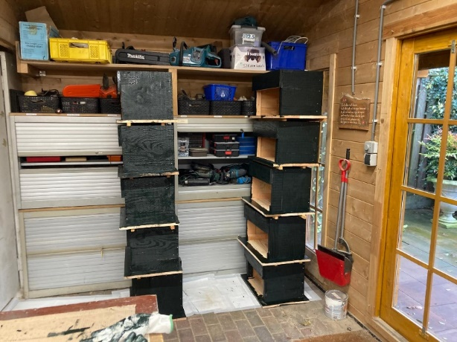
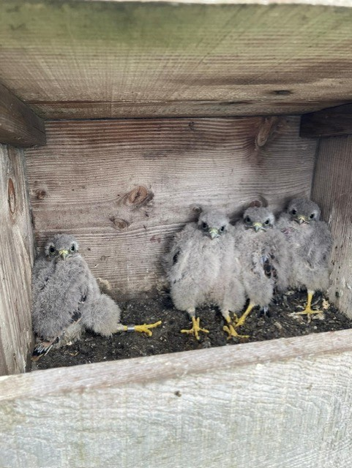

Gerealiseerde speerpunten 2025
Introductiebijeenkomst nieuwe vrijwilligers (januari 2025)
Een tweede aanhanger is aangeschaft en voorzien van benodigde materialen
Coordinatorenoverleg + voorlichting over invullen nestkaarten
Aandacht besteden aan “het jaar van de Torenvalk”
Voorraadbeheer aantal kasten
Up to date houden van website, whatsapp-groepen en outlook-groepen
Nieuwsbrief (brochure met jaarverslag&beleidsplan voor de kastenhouders en publieksevenementen)
Overdracht onderhoud social media naar de secretaris
BBQ tgv 20-jarig bestaan
De ringers krijgen voortaan km vergoeding

Speerpunten 2026
Aandacht besteden aan “2026 het Jaar van de Steenuil”
Introductiebijeenkomst nieuwe vrijwilligers combineren met coördinatorenoverleg
Vrijwilligers betrekken bij werkzaamheden (ontwikkelen powerpoint presentatie, publiciteit)
Stippenkaart ontwikkelen voor beter overzicht locaties
Continuering publiciteit via facebook en website en een algemene informatiebrochure
Waardering vrijwilligers (2x per jaar vergadering, eindejaarsbijeenkomst)
Werving nieuwe vrijwilligers via social media en vrijwilligersorganisaties
Beschermen balans tussen aantal beschikbare vrijwilligers en grootte werkgebied
Voorraadbeheer kasten (5 á 10% van totaal aantal kasten wordt jaarlijks vervangen)
Steenuilen beschermen tegen predatie dmv plaatsing pendelkasten
Onderzoeken of een aan de buitengevel geplaatste kerkuilenkast succesvol is
Deelname aan publieksactiviteiten
Bijdragen aan broedbiologisch en zoölogisch onderzoek (SOVON)
Ontwikkelen Powerpoint presentatie t.b.v. educatieve activiteiten
Overleg met andere uilenwerkgroepen
Deelname plannen gemeenschappelijk Natuurhûs (overleg met “groen” verenigingen)
Zoeken naar opslaglocatie voor nestkasten en materiaal & werkplaats

2025 in vogelvlucht
Om onze doelen te bereiken is het aantal nestkasten en adressen in ons werkgebied opnieuw iets uitgebreid. Eind 2024 beheren wij in totaal 620 nestkasten op 489 locaties (t.o.v. 585 nestkasten op 466 locaties in 2023). Eind 2025 waren dit 625 nestkasten op 496 locaties.

We hebben in augustus alle vrijwilligers uitgenodigd voor een BBQ om onze waardering voor hun inzet te tonen en het 20-jarig bestaan van de Stichting te vieren. Het aantal vrijwilligers is jammer genoeg wat afgenomen ondanks enkele nieuwe vrijwilligers. We kunnen zeker 10 nieuwe vrijwilligers gebruiken om de verschillende werkgroepen aan te vullen.

Op verzoek van de vrijwilligers is gezocht naar een tweede aanhanger met gereedschap om tijdens de drukke maanden in het voorjaar minder afhankelijk te zijn van de beschikbaarheid. Deze is begin 2025 aangeschaft.

De publiciteit via social media en de website is geïntensiveerd en alle kasthouders en de vrijwilligers hebben dit jaar een leerzaam boek over de steenuil ontvangen (De Steenuil, 25 vragen & antwoorden, uitgave STONE, 2025).

Alle gegevens met betrekking tot broedresultaten zijn doorgegeven aan SOVON middels het invullen van een honderdtal digitale nestkaarten.

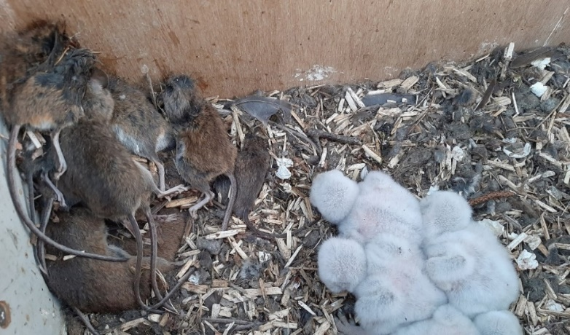
Wij willen hierbij ook nog onze subsidieverstrekkers en donateurs van harte bedanken. Zonder hun financiële steun zou ons werk niet mogelijk zijn.

Contact
Stichting “De Katoelenkiekers”
Per adres
Sjoukje Bergsma (secretaris)
Enterweg 6B
7642 NC Wierden
Email : info@katoelenkiekers.nl
Website: www.katoelenkiekers.nl
Bankrekening NL86 RABO 0144409488 t.n.v. Stichting De Katoelenkiekers
KvK 08181721
RSIN: 819928070

